**视高云视频会议系统V4.5.0**

**简易操作手册**

# 客户端安装

下载地址<http://www.seegle.com/V4/download.htm>，选择相应的应用平台的安装文件下载，运行安装即可。如图：

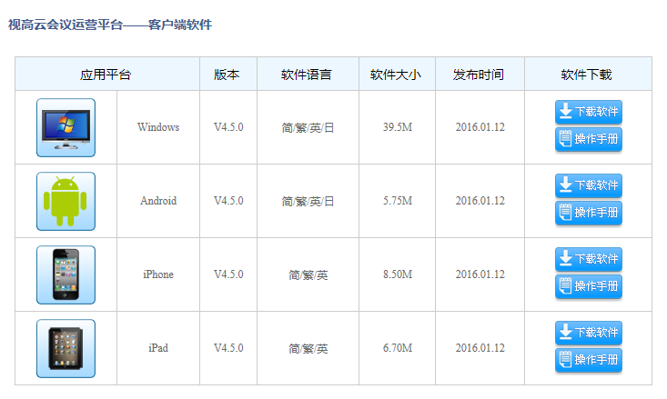

# 二、登录和退出

1、双击桌面“视高协同会议视频会议” 快捷图标，启动程序

2、在登录对话框，我校服务器地址为：**172.16.5.101，**输入管理员分配的用户帐号、密码，登录即可。如图：

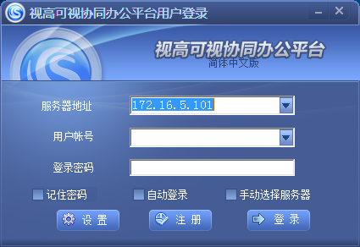，

# 三、视频会议

## 1、参加会议

登录系统后，点击“**视频会议**”图标，选择相应的会议室即可进入参加会议（设有密码的会议室，请联系管理员）。如图：

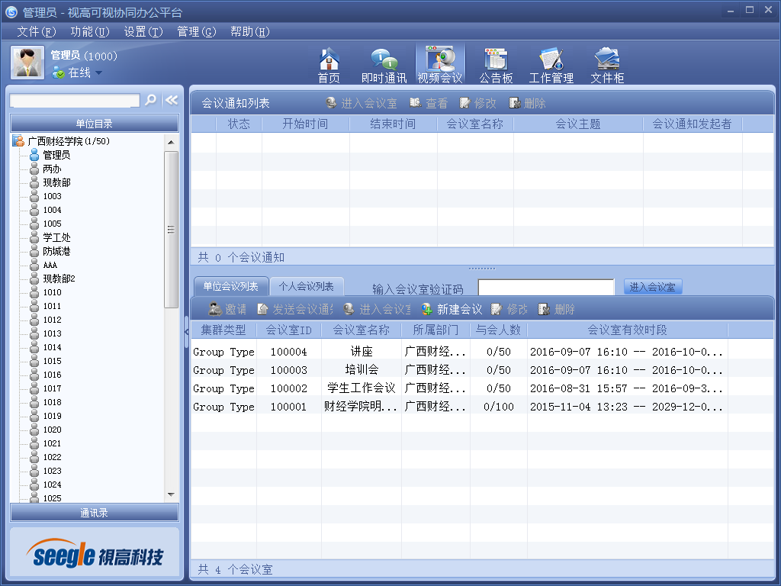

## 2、设置

进入“**会议**”菜单，可以进行视频设置和音频设置。

点击“**视频设置**”可以选择内置或外置摄像头；分辨率和视频捕获帧数的参数，建议设置为最大值，以保证视频清晰度和流畅度。如图

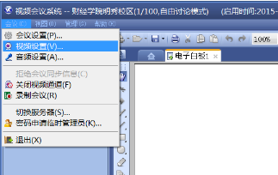

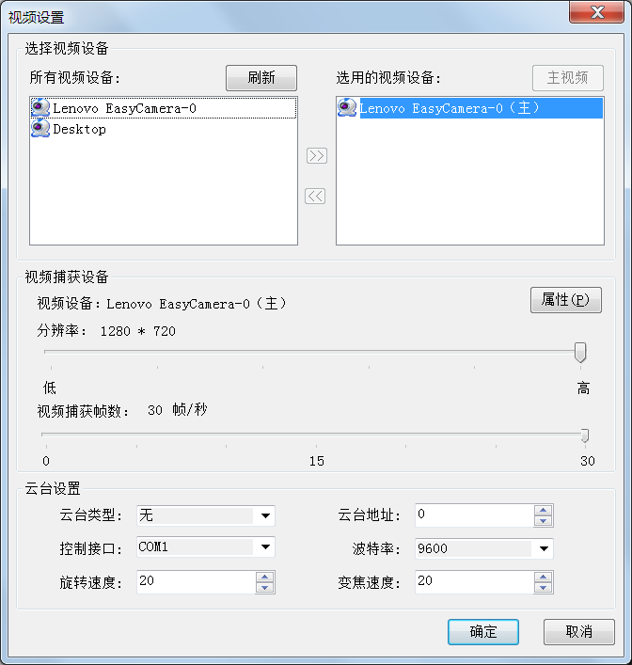

1、点击“**音频设置**”进行音频设置，可以选择麦克风和声音的设备，也可以调节麦克风和声音的大小 如图

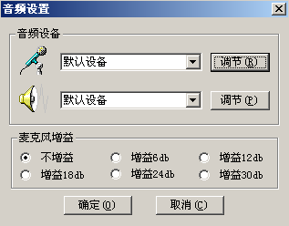

## 人员列表

显示会议室内与会人员图标，通过图标可以区别主席和普通听众，麦克风标志表明次人可以发言，如果此会员有摄象头装置将显示摄象头图标，带黄色小钥匙的人员是会议管理员，管理员可以对会议过程进行管理。

## 3、视频查看

进入会议室后主席和发言人的视频在会议室窗口的右边，点击其他与会者名称后面的视频图标，便可以看到其他人员所显示的视频，支持25路视频显示、分屏模式以及视频轮巡。如图



## 4、发言

本系统视频会议提供**自由讨论模式**和**集中管理模式。**当在自由讨论模式下点击“**申请发言**”按钮申请发言，便可以发言；当在集中管理模式下点击“**申请发言**”按钮申请发言的时候，在人员列表中昵称后边会有个举手申请发言的图标，会议管理员把申请发言人设为主席即可发言，如果想停止发言便可以点击“**停止发言**”按钮，停止发言。如图：

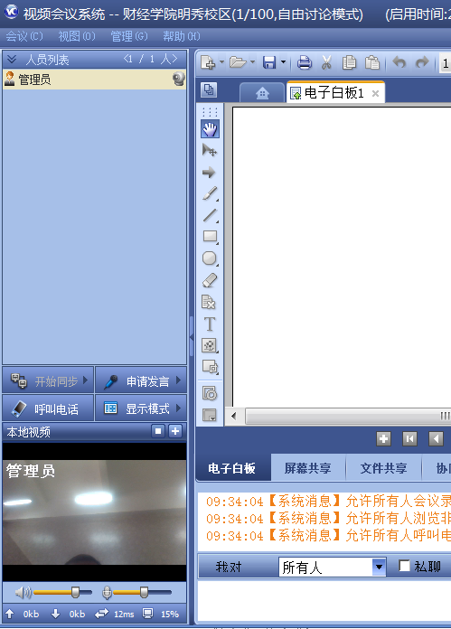

## 5、电子白板

1、进入会议室，在线发言人可以点击“**电子白板**”然后在电子白板上进行相应的操作，电子白板里可以演示PPT、WORD、EXCEL、图片等。文件加载完成，点击“**开始同步”**即可。也可以新建一块白板，点击“**新建白板**”按钮，使用左边的工具进行演示。

以上演示完成点击“**停止同步**”。

如图：

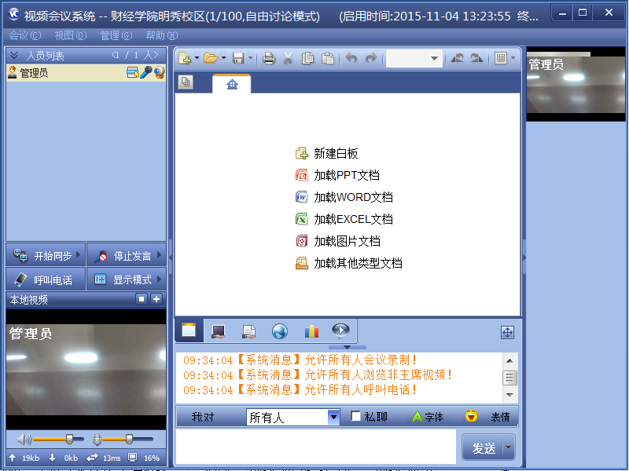

## 6、屏幕共项

发言者可以把自己电脑的操作共享出来给与会者观看，点击“**桌面共享**”这样便可以共享出桌面内容。共享前需要进行共享设置，设置为16位色或24位色。然后点击“**开始共享**”。如图：

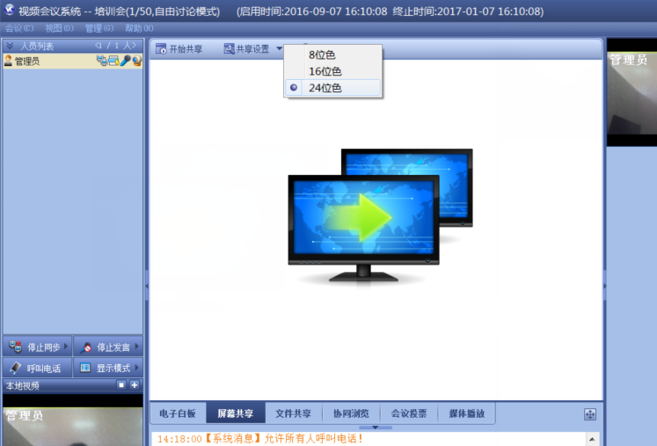

## 7、文件共享

文件共享是指会议室的管理员和会议主持人共享出来文件供与会者下载，打开文件共享界面，点击“共享”按钮然后选择文件点击“打开”，便可以方便的把所需要共享出来。

## 8、协同浏览

协同浏览是指参会的人员可以一起浏览网页。发言人和正常的浏览器操作一样输入网址打开网页，参会人员就可以在本机上浏览网页了。

## 9、数据同步

点击“**开始同步**”按钮后，与会人员的会议室的界面就随着你的切换而切换，比如现在把界面切换到其他分屏的时候，所有的与会者都会跟着你的界面切换到相应的分屏，白板中，如果你切换到哪个页面，所有与会者也会打开同样的页面

## 10、录制会议

录制会议：点击“**录制会议**”按钮，进行会议室视频录制，然后开始保存将要录制的视频文件，点击“保存”弹出对话框选择保存路径进行保存，保存后将会生成一个smv的影片文件，双击便可以播放 如图

